Projekt “Krenimo zajedno”

Program "Krenimo zajedno" provodi ured UNICEF-a za Hrvatsku u suradnji s Pučkim otvorenim učilištem "Korak po korak" u dvije osnovne škole - Osnovnoj školi "Braća Bobetko" u Sisku i Osnovnoj školi "Hugo Badalić" u Slavonskom Brodu. Cilj programa je osnažiti suradnju između roditelja i škole te kroz jačanje kompetencija roditelja olakšati djeci Romima i djeci iz socijalno ugroženih obitelji pred polazak u školu i prvi susret sa školskim klupama. U prve dvije godine provođenja projekta u svakoj od škola su se jednom tjedno održavale radionice za roditelje i djecu, a voditelji radionica za roditelje su učiteljice razredne nastave Refika Omerćehaić, Ines Baleta i Ana Uzelac, učiteljica engleskog jezika Svjetlana Balen , romski pomagač Marjan Nikolić i Marina Karapandžić stručni suradnik pedagog.
Svi članovi Učiteljskog vijeća su bili uključeni u neke od edukacija planiranih u projektu.
Na radionice su dolazili roditelji s djecom predškolske dobi te skupa sudjelovali u aktivnostima koje potiču razvoj predmatematičkih i predčitalačkih vještina. Osim rada na radionicama, roditelji i djeca dobila su materijale, te tako i kod kuće mogli kod djeteta poticati razvoj. Treću godinu provođenja projekta uključen je i vrtić.Na taj način jedan dio projekta je započeo u vrtiću s djecom iz Male škole a drugi dio u samoj školi.
Učiteljice, stručna suradnica i romski pomagač koji su radili s djecom i njihovim roditeljima, sudjelovali su u nizu stručnih usavršavanja.
Radionice su se inače održavale u školi, ali i u samom naselju, na otvorenom. Igralo se zabavljalo, čitale se slikovnice i razgovaralo.
Djeca su imala priliku izrađivati plakat, slušati priču, koristiti tablete i natjecati se u sportskim igrama. Fotografije koje su pred vama svjedoče tome da i kad nema škole, ima učitelja i roditelja koji rade ZAJEDNO ZA djecu.
Veća uključenost roditelja u poučavanje svoje djece pridonosi dječjem uspjehu u školi. Poticanjem njihovog uključivanja, stvara se partnerstvo između škole i obitelji što također pridonosi većoj uspješnosti djece.
Na radionicama su se obrađivale različite teme koje se tiču odgoja, razvoja i učenja djece. Roditelji su saznali kako se mogu uključiti u učenje svojeg djeteta kod kuće i u školi, kako da povećaju svoje kapacitete za poticanje djetetovog ranog učenja i razvoja te stvore poticajnije kućno okruženje za učenje.

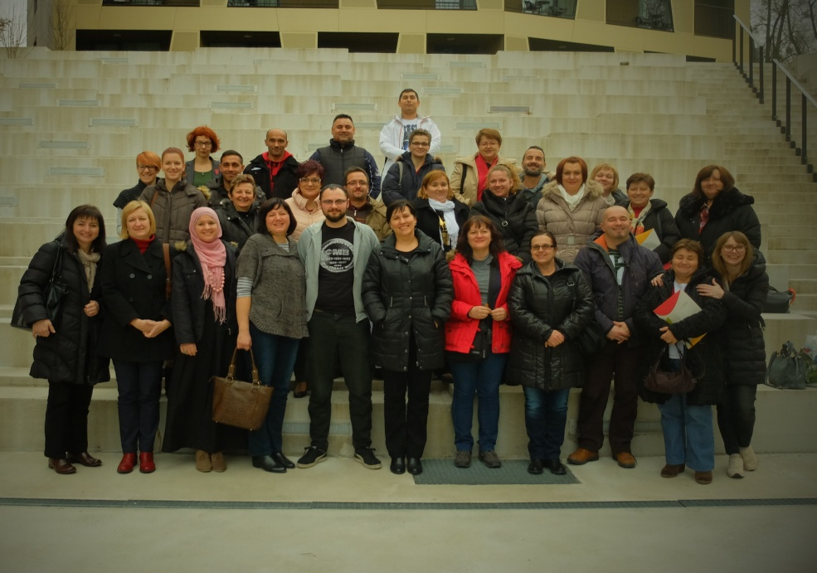
Aktivnosti

- edukacija “Živjeti različitosti “
– obrazovanje za socijalnu inkluziju
- edukacije “Poučavanje djece kojoj hrvatski nije prvi jezik” i “Izgradnja partnerstva između škole i roditelja/obitelji”
- radionica “Uloga računalne tehnologije u obrazovanju predškolske i školske djece”
- studijski posjet Međimurskoj županiji (OŠ Dr. Ivana Novaka Macinec i OŠ Orehovica)
- radionice “Poticajno roditeljstvo” (i edukacija voditelja)

Radionice “Poticajno roditeljstvo”
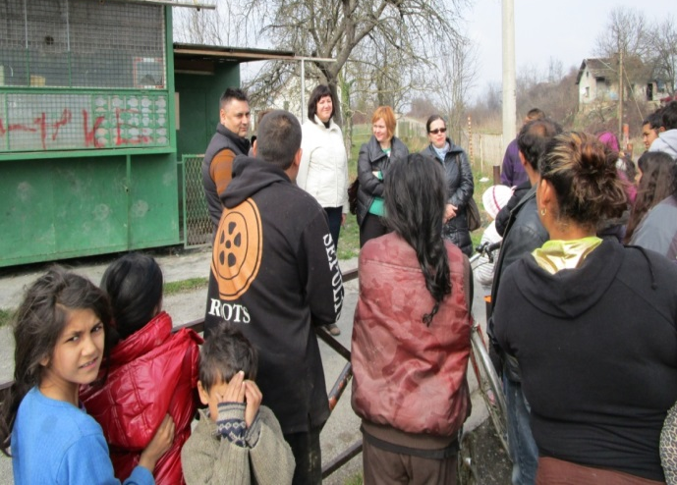
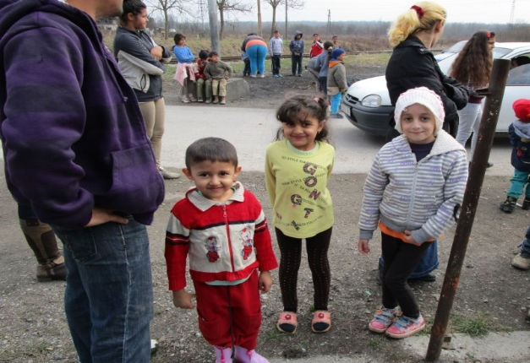
- Grad Sisak je osigurao sredstva za prijevoz roditelja i djece
- Uloga romskog pomagača Marjana Nikolića – pozivi roditeljima, komunikacija s roditeljima, pratnja pri odlasku i dolasku s radionica, osiguravanje uvjeta za održavanje 2 radionice u naselju…
- Trajanje radionica: 90-120 minuta
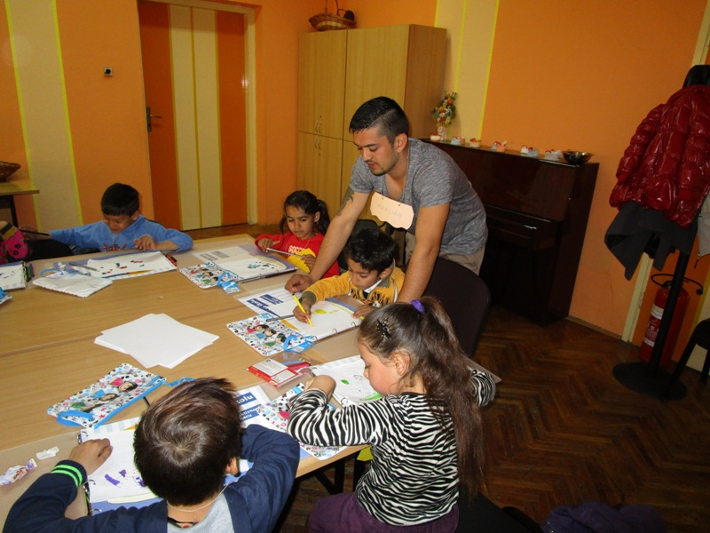

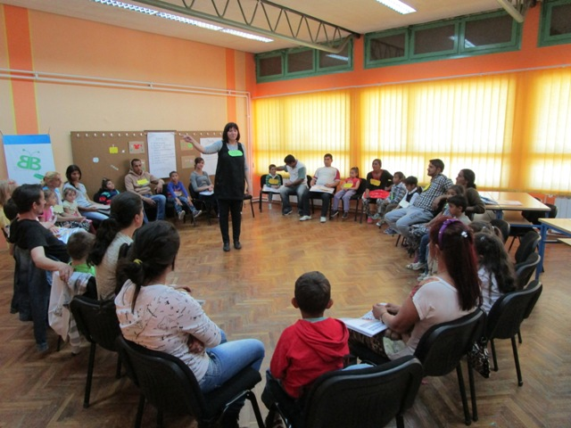
Rad na radionici
Struktura radionice:
- Zagrijavanje
- Razmjena iskustava
- Odgojna tema
- Predčitalačke vještine
- Predmatematičke vještine
- Evaluacija
Na radionicama su se obrađivale različite teme koje se tiču odgoja, razvoja i učenja djece.

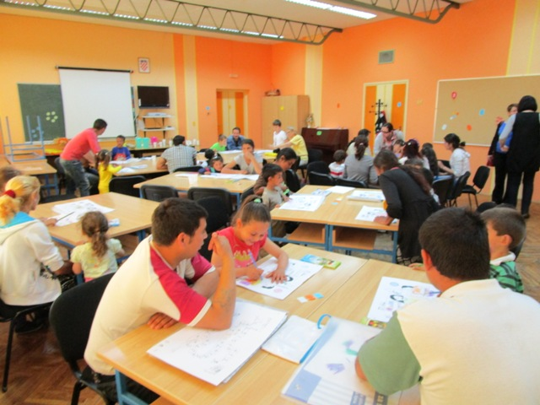
U školi…
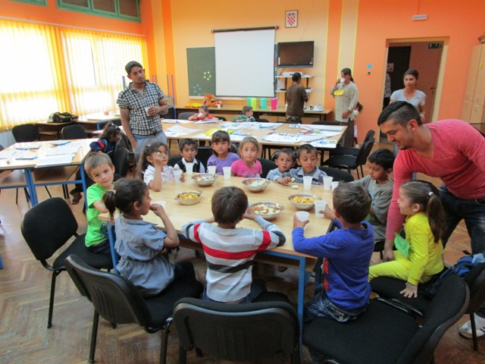
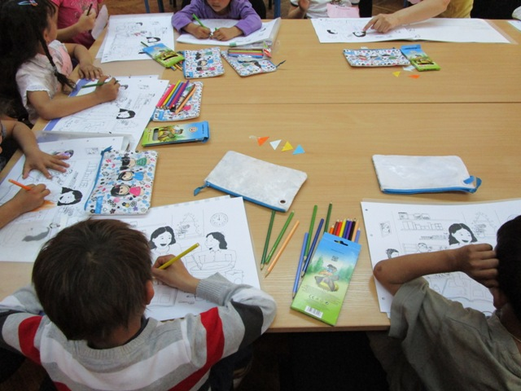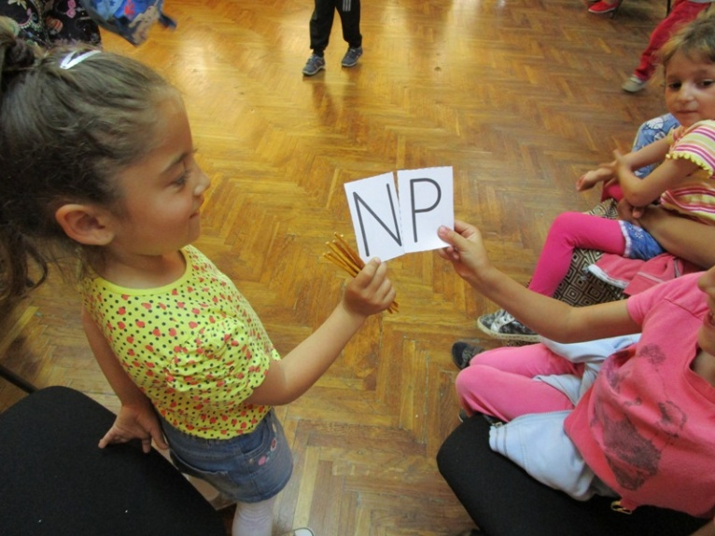
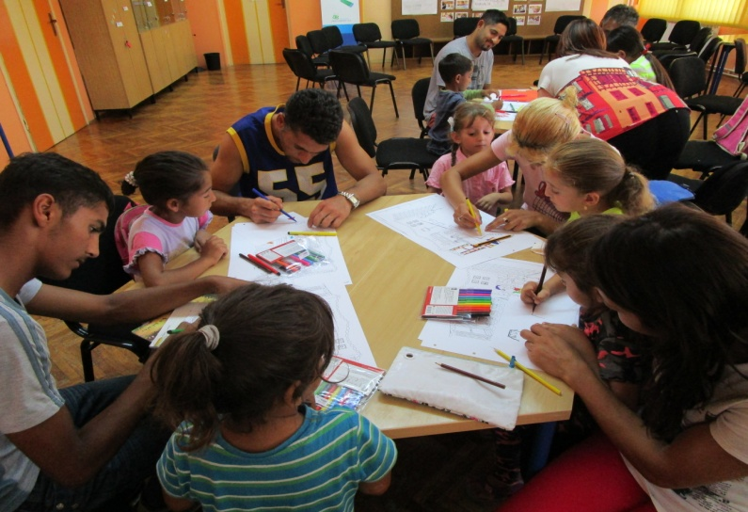

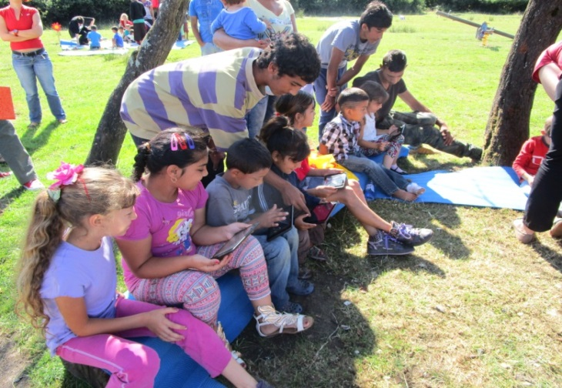
U naselju….
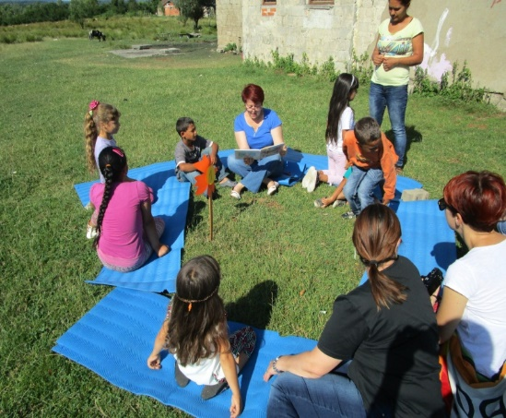
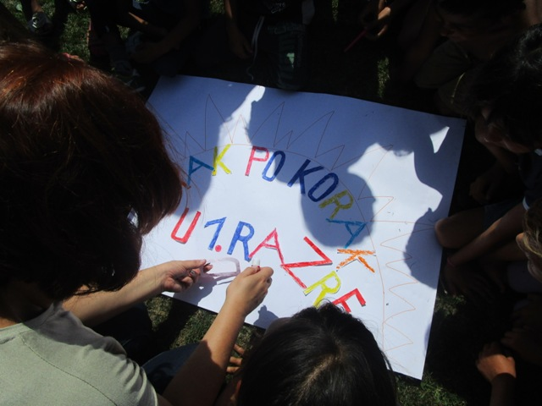
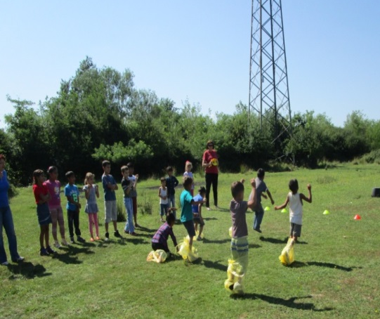
Utjecaj radionica na učenike
- Put od kuće do škole
- Poznavanje prostorija škole i njihova namjena
- Uspostavljen odnos s učiteljicom i prijateljima iz budućeg razrednog odjela
- Usvojeni obrasci ponašanja u prostoru škole
- Nošenje i čuvanje osobnih stvari i pribora
- Povećano samopouzdanje i motivacija za polazak u prvi razred
- Povećana samostalnost u radu i otvorenost u komunikaciji
- Korištenje tableta u stjecanju novih znanja i vještina

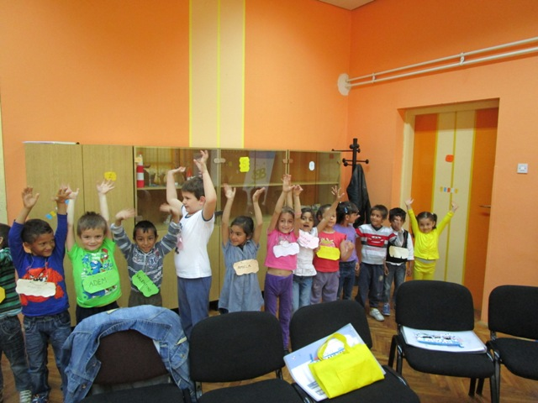
Utjecaj radionica na učenike

- Usvajanje predčitalačkih vještina

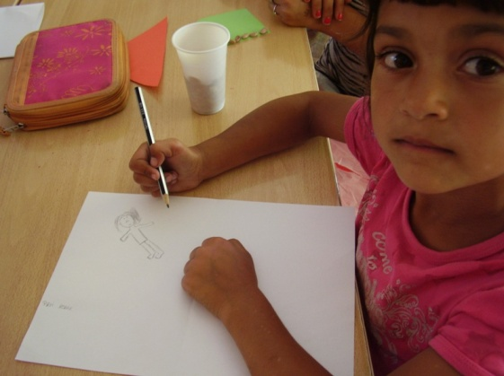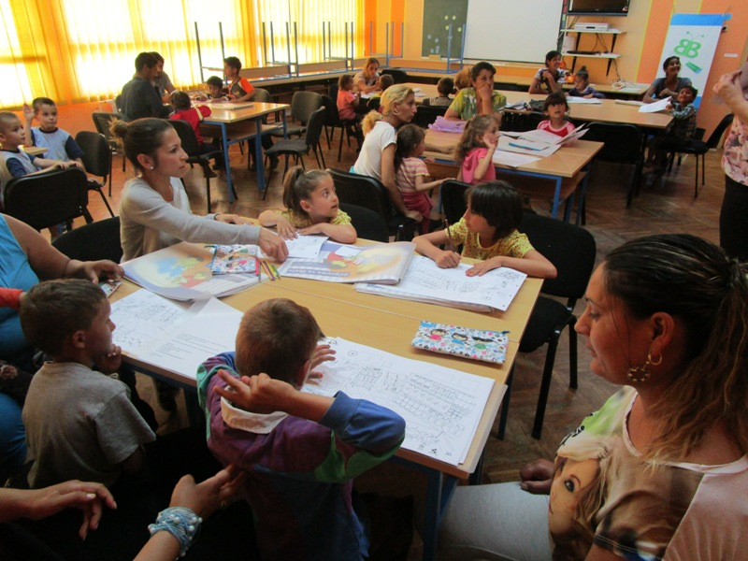

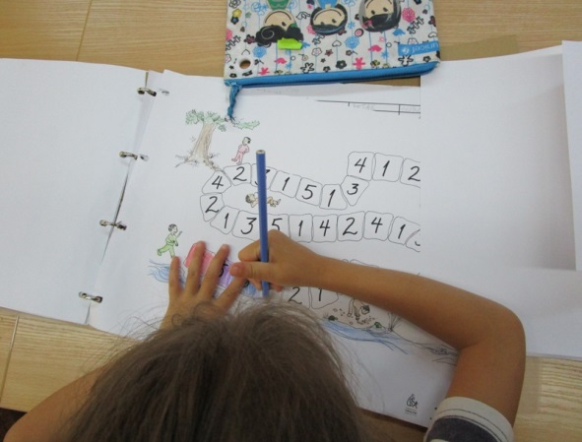
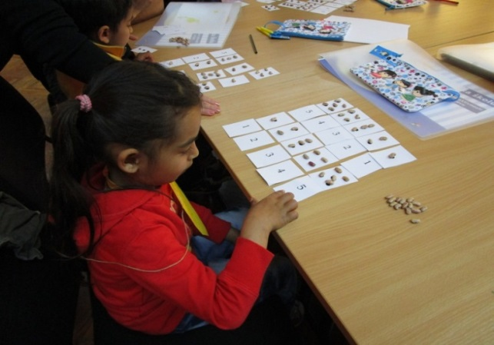
Usvajanje predmatematičkih vještina

Utjecaj radionica na roditelje
- Osnaživanje roditelja kroz odgojne teme
- Educiranje roditelja kako kroz jednostavne stvari u životu mogu naučiti svoje dijete novim znanjima
- Upoznavanje učiteljica i stvaranje odnosa s njima
- Poboljšano međusobno razumijevanje i uvažavanje
- Stvaranje povjerenja
- Povećano samopouzdanje roditelja i spoznaja o njihovoj ulozi u odgoju i obrazovanju djeteta
- Stvaranje poticajnijeg kućnog okruženja za učenje
- Povećan dolazak roditelja na roditeljske sastanke
- Otvorenija komunikacija vezana za učenje i pisanje domaćih zadaća

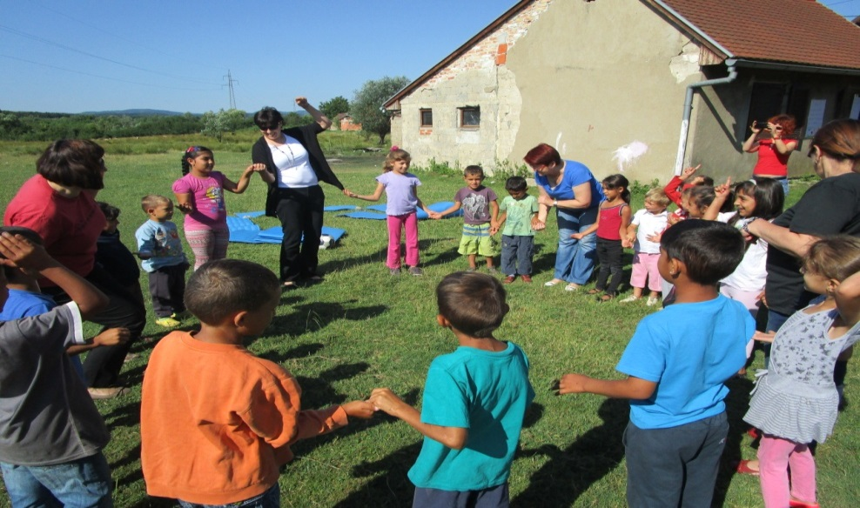
Utjecaj radionica na voditelje

Kroz edukacije i rad na radionicama i mi voditeljice doživjele smo promjene. Postale smo:
- kompetentnije
- emocionalnije
- kreativnije
- informiranije
- ambicioznije

